

高爾夫》女子世界排名行程起跑，日立慈善盃揭開亞洲賽季
羅開Golf 頻道2020年1月14日 下午2:19
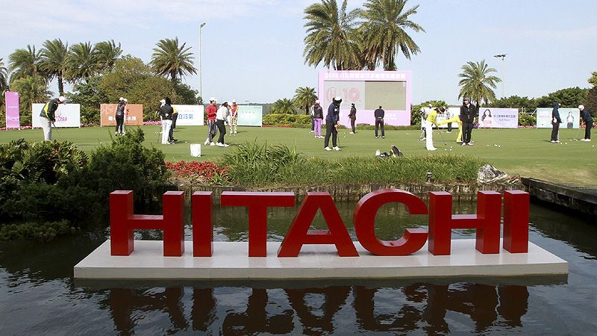
【羅開新聞中心Minsey Weng綜合報導】相較於男子高壇的2020年球季已經進行四場比賽，女子選手還在放假當中，不過本週終於要開工了，先是美國LPGA巡迴賽在佛羅里達上演有「冠中冠」之稱的Diamond Resorts Tournament of Champions presented by IOA（LPGA冠軍賽），接著數小時後在地球另一端的台灣，日立慈善盃女子高爾夫菁英賽展開亞洲女子高壇的序幕。
儘管如此，女子世界排名繼續向前滾動，只是在沒有參加比賽的情況下，平均積分自然往下掉，像當今球后高真榮（Jin Young Ko）從原本的9.30減至9.15分，不過排名在後的朴城炫（Sung Hyun Park）少掉0.02分，兩人差距縮小至2.64分。
現年二十四歲的高真榮，去年單季勇奪五勝，包括兩場百分級的LPGA大賽，目前戶頭內的總分高達466.56分，而朴城炫只有305.95分。總計2019年，高真榮共有三十五週名列世界第一，加上今年的兩週，至今在位三十七週，史上排名第六，接下來將挑戰Annika Sorenstam（阿妮卡‧索倫絲坦）的六十週。
自從女子世界排名在2006年二月二十一日公佈以來，共誕生了十四位球后，其中已退役的墨西哥女將Lorena Ochoa（蘿蓮娜‧歐秋雅）統治一百五十八週最久，再來是我國選手曾雅妮的連續一百零九週，另有朴仁妃（Inbee Park）和高寶璟（Lydia Ko）突破百週關卡，分別為一百零六和一百零四週。
值得一提的是，過去兩年多來女子高壇出現Ariya Jutanugarn（艾莉雅‧茱塔努岡）、柳簫然（So Yeon Ryu）、朴城炫、馮珊珊等新的球后名字，甚至朴仁妃也上演鳳還巢的戲碼，不過隨著高真榮的崛起，球后爭霸戰有可能暫時定於一尊。
高真榮並沒有急著展開新球季，朴城炫亦然，兩人本週均未出現在佛羅里達的開幕戰，意味著緊追在後的美國選手Nelly Korda（奈莉‧柯達），有機會在下週出爐的世界排名攻佔老二的位置。
至於即將邁入第十二屆的日立慈善盃，每年都吸引不少國際選手前來踢館，去年封后的泰國女將Parinda Phokan（帕琳達‧波康）獨得十分。今年陣容包括兩位備受期待的日本新生代好手岡山絵里（Eri Okayama）和比嘉真美子（Mamiko Higa），上季獎金榜分居十二和十八，而旅外台灣選手盧曉晴、姚宣榆、蔡佩穎、李旻、程思嘉等人也將捍衛主場榮耀。

